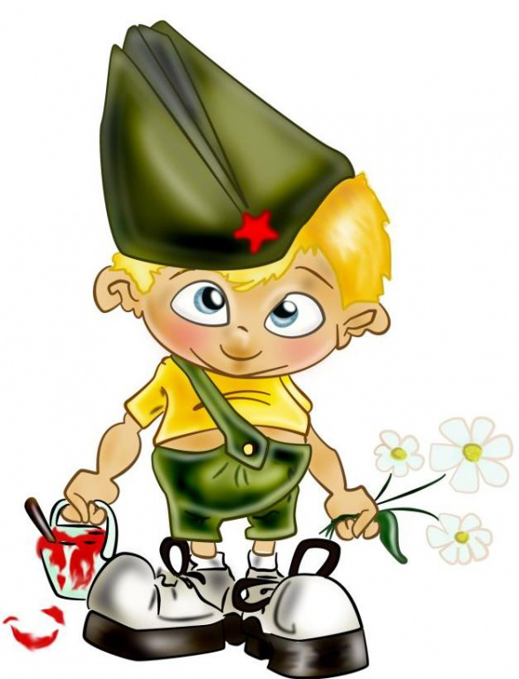МЫ СОЛДАТЫ.
1. Как солдаты наши,
Мы идем.
И флажками машем,
И поем.
Припев:
Раз, два, три!
Мы идем.
Раз, два, три!
Мы поем.
2. Мы идем как нужно,
Посмотри.
Мы шагаем дружно.
Раз, два, три!

